KHÁM PHÁ CUNG ĐƯỜNG LÃNG MẠN CHÂU ÂU
Ý – THỤY SĨ – PHÁP
MILAN – VENICE – ROME – VATICAN – PISA – LA SPEZIA ZURICH – INTERLAKEN – NÚI TUYẾT TITLIS – TROYES – PARIS
BẢNG GIÁ TOUR: (ĐƠN VỊ TÍNH: VNĐ)
NGÀY KHỞI HÀNH | NGƯỜI LỚN | TRẺ EM  (Từ 2 đến 11 tuổi ngủ cùng với bố mẹ) | PHỤ PHÍ PHÒNG ĐƠN  (nếu có)
29/06; 24/08 | 92.900.000 | 90% | 650 euro
27/07 | 93.900.000 | 90% | 650 euro
Thời gian: 11 ngày 10 đêm
Hàng không: Vietnam Airlines
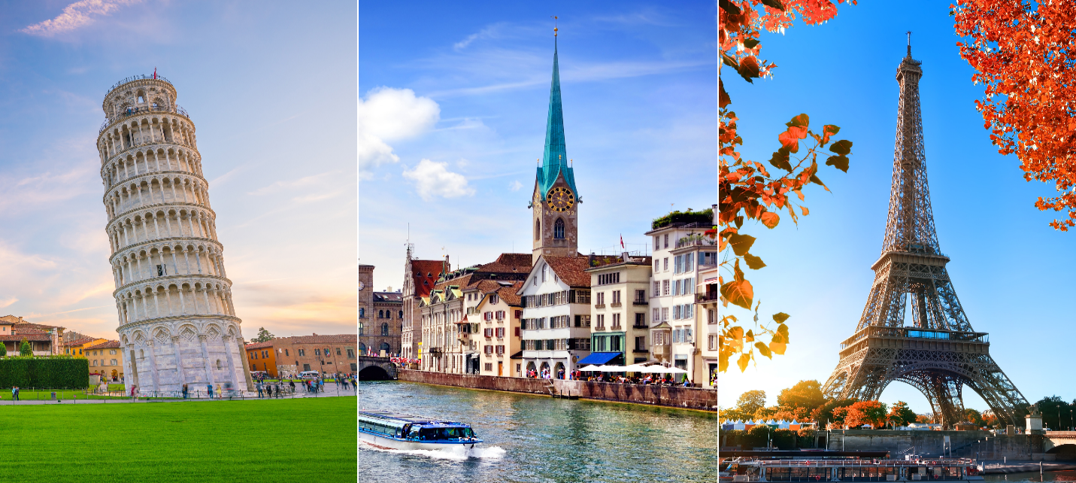
Khởi hành: 29/06; 27/07; 24/08
ĐIỂM NHẤN CỦA CHƯƠNG TRÌNH:
- Bay thẳng Vietnam Airlines
- 1 hành trình khám phá 3 quốc gia lãng mạn nhất châu Âu
- Tặng bữa ăn thưởng thức đặc sản Pháp: Gan ngỗng, rượu vang
- Có cơ hội tham quan Núi tuyết Titlis nổi tiếng quanh năm tuyết phủ
- Du thuyền Sông Seine – ngắm toàn cảnh thành phố Paris bên bờ Sông Seine vào lúc thành phố sắp lên đèn
- Làng chài Cinque Terre – Làng 7 màu sặc sỡ nhiều màu sắc được UNESCO công nhận là di sản thiên nhiên Thế Giới và lọt top Làng Chài đẹp nhất Thế Giới
- Hồ sơ visa nhanh, chuẩn, chính xác và đạt hiệu quả 99%
CHƯƠNG TRÌNH CHI TIẾT
NGÀY 1: HÀ NỘI – MILAN | ĂN NGHỈ TRÊN MÁY BAY
Tối: 21:00 Xe và Hướng dẫn viên đón Quý khách tại điểm hẹn trong trung tâm thành phố Hà Nội đưa ra sân bay Nội Bài đáp chuyến bay đi Milan. Quý khách ăn và nghỉ đêm trên máy bay.
Chuyến bay dự kiến: VN 073 HANMXP 0045 0740

NGÀY 2: MILAN – VENICE | ĂN TRƯA, TỐI
07:40: Đoàn hạ cánh, làm thủ tục nhập cảnh. Xe đón đoàn đi tham quan thành phố Milan – trái tim của thời trang và nghệ thuật Ý. Tham quan:
- Duomo di Milano: Biểu tượng kiến trúc Gothic hoành tráng của Milan. Bạn sẽ có cơ hội chiêm ngưỡng những chi tiết chạm khắc tinh xảo, khám phá nội thất thánh đường và leo lên mái để ngắm toàn cảnh thành phố.
- Teatro alla Scala: Một trong những nhà hát opera lừng danh nhất thế giới. Bạn có thể tham quan bảo tàng để tìm hiểu về lịch sử và những buổi diễn huyền thoại từng được tổ chức tại đây.
- Piazza del Duomo: Quảng trường trung tâm nhộn nhịp với không gian lý tưởng để thưởng thức một ly espresso hoặc chụp ảnh kỷ niệm với khung cảnh Duomo ấn tượng.
Trưa: Đoàn dùng bữa trưa tại nhà hàng. Sau đó xe đưa đoàn di chuyển đến Venice.
Tối: Ăn tối tại nhà hàng địa phương. Nghỉ ngơi ở khách sạn.
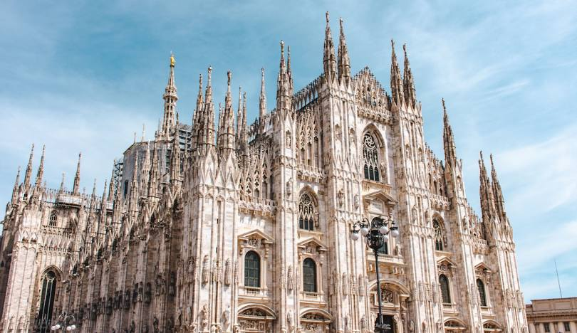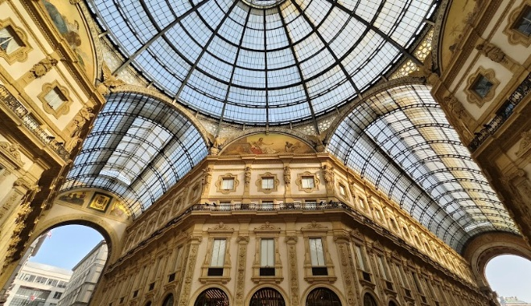

NGÀY 3: VENICE – 241 KM - CALENZANO | ĂN 3 BỮA
Sáng: Sau khi ăn sáng tại khách sạn, xe đón đoàn di chuyển tới phần đảo của Venice – thành phố nổi bằng thuyền (đã bao gồm vé), nổi tiếng với hệ thống kênh đào độc đáo và kiến trúc tuyệt đẹp. Đoàn tham quan
- Đi bộ ngắm nhìn Vương cung thánh đường Thánh Máccô (Saint Mark's Basilica) là nhà thờ chính của Venezia nằm trên Quảng trường Thánh Mark trong khu phố San Marco. Lối kiến trúc Byzantine tráng lệ là yếu tố giúp nhà thờ này trở thành một trong những điểm du lịch ấn tượng nhất tại Venice.
- Quảng trường San Marco - Quảng trường thánh Mark: Là trung tâm của Venice - nơi tập trung các công trình quan trọng của Venice, và “đại sảnh lễ hội đẹp nhất Châu Âu” như Napoleon từng gọi. Nơi này luôn ngập tràn những du khách, nhiếp ảnh gia tới thăm và thậm chí là hàng trăm chú chim bồ câu nhỏ.
- Bridge of Sighs - Cầu Than Thở: Được làm bằng đá vôi trắng và có thiết kế như những ô cửa sổ có chấn song và là một trong những điểm đến lãng mạn ở Venice, thậm chí người dân còn đồn rằng nếu những đôi tình nhân nào hôn nhau khi đứng trên cây cầu này sẽ có một tình yêu vĩnh cửu.
- Cung điện Doge (Dinh Tổng trấn), nguyên là dinh của vị tổng trấn Venezia và trụ sở của các cơ quan chính phủ và tòa án của Cộng hòa Venice. Cung điện được xây dựng từ thế kỷ thứ 9 theo nghệ thuật kiến trúc Byzantine và là một trong các công trình xây dựng phi tôn giáo thời Gothic quan trọng nhất, đáng tiếc là nó đã bị hai trận hoả hoạn hồi thế kỷ thứ 10 và thế kỷ thứ 12 tàn phá. Tuy nhiên, sau đó đã được trùng tu lại vào thế kỷ 15 thành hình ảnh đồ sộ nguy nga mà du khách có thể thấy bây giờ và trở thành điểm du lịch hấp
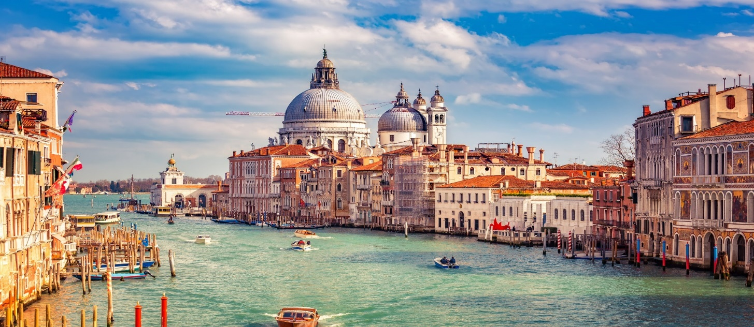
- Đi thuyền gondola trên con kênh thơ mộng (Chi phí đã bao gồm)

Trưa: Đoàn quay về phần đất liền của Venice và dùng bữa trưa tại nhà hàng. Sau đó xe đưa đoàn di chuyển đến Calenzano.
Tối: Ăn tối tại nhà hàng. Nghỉ ngơi ở khách sạn tại Calenzano.

NGÀY 4: CALENZANO – 292 KM – ROME – 5KM – VATICAN – ROME | ĂN 3 BỮA
Sáng: Sau khi ăn sáng tại khách sạn, xe đón đoàn di chuyển tới thủ đô Rome – thành phố vĩnh hằng, nơi lưu giữ những dấu ấn lịch sử vĩ đại của một đế chế hùng mạnh và nghệ thuật Ý đầy tinh hoa.
Trưa: Đoàn dùng bữa trưa tại nhà hàng. Sau đó tham quan thành phố Rome:
- Đấu trường La Mã (Colosseum): Biểu tượng huyền thoại của Đế chế La Mã, từng là đấu trường lớn nhất thế giới dành cho các trận đấu giác đấu và những sự kiện hoành tráng. Hãy đắm mình trong không gian lịch sử khi chiêm ngưỡng cấu trúc hùng vĩ này. (Chụp hình bên ngoài)
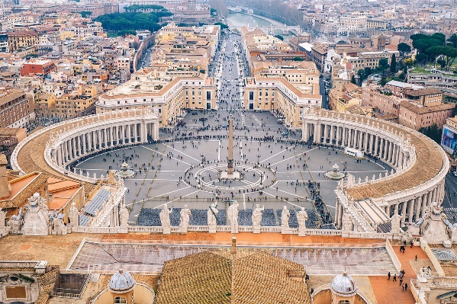
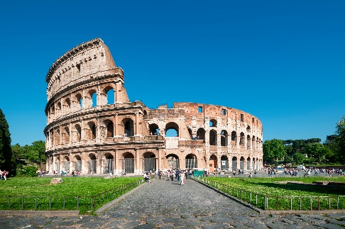
- Vương cung thánh đường Thánh Peter - Tòa thánh Vatican (Chụp hình bên ngoài)
Tối: Ăn tối tại nhà hàng địa phương. Nghỉ ngơi ở khách sạn ở Rome.

NGÀY 5: ROME – 381 KM - PISA – 78 KM - LA SPEZIA – 33KM – CARRARA | ĂN 3 BỮA
Sáng: Sau khi ăn sáng tại khách sạn, xe đón đoàn di chuyển tới Pisa, một điểm đến không thể bỏ qua khi tới Ý.
Trưa: Đoàn dùng bữa trưa tại nhà hàng. Sau đó tham quan thành phố Pisa:
- Tháp nghiêng Pisa: Tháp nghiêng mang tính biểu tượng, nổi bật giữa quảng trường Piazza dei Miracoli. Đây là nơi không thể bỏ lỡ để chụp những bức ảnh độc đáo với góc nghiêng đặc biệt của tháp.
- Piazza dei Miracoli (Quảng trường kì diệu)
- Nhà nguyện Battistero di San Giovanni
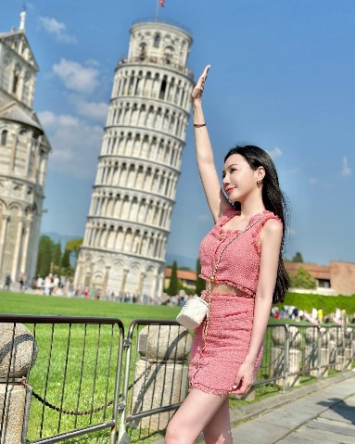
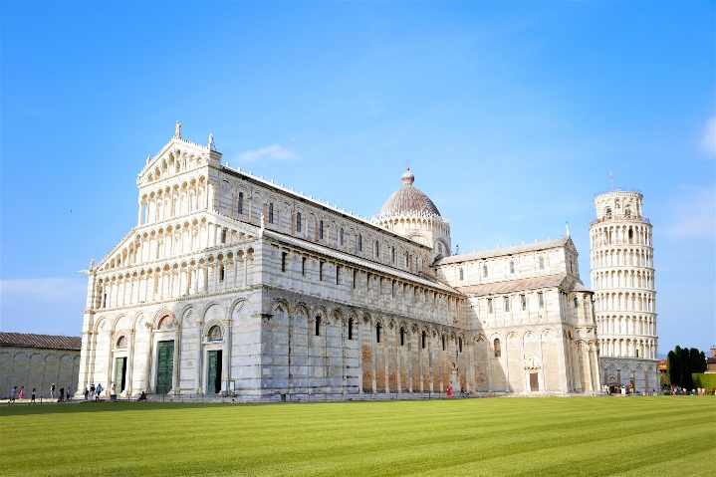
- Cattedrale di Pisa: Nhà thờ lớn với kiến trúc La Mã ấn tượng, nằm sát bên tháp nghiêng. Nội thất của nhà thờ là một tác phẩm nghệ thuật với những bức tranh tuyệt đẹp và trần nhà tinh xảo.
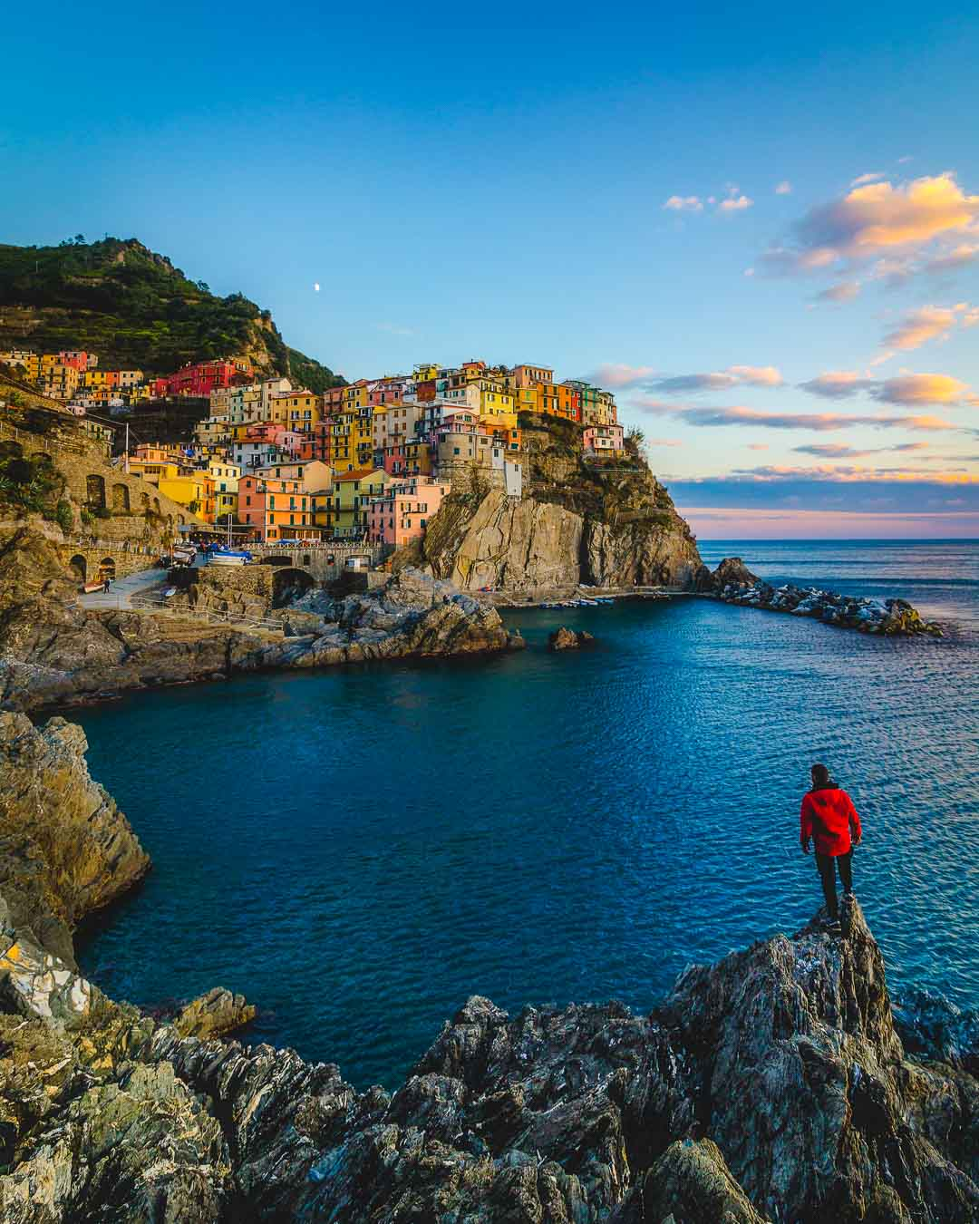
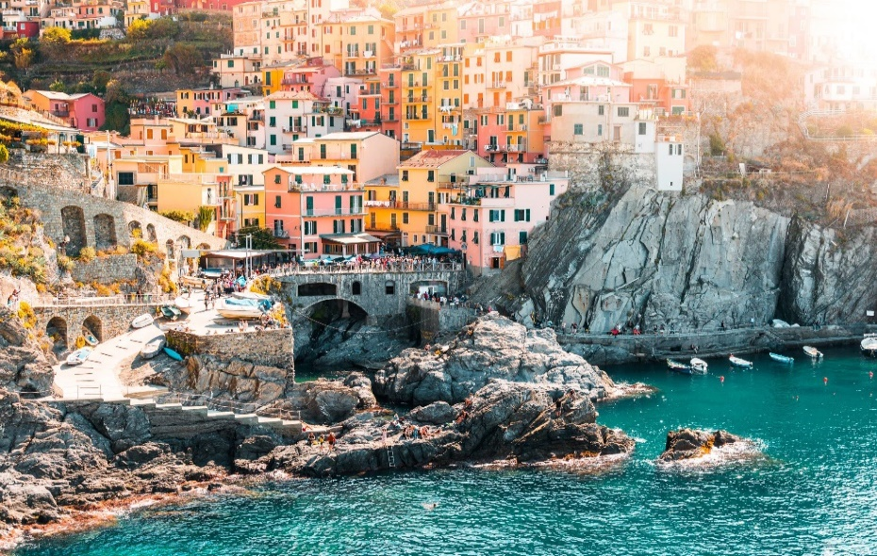
Chiều: Xe đưa đoàn di chuyển tới La Spezia - một thành phố cảng xinh đẹp ở vùng Liguria. Tham quan Parco Nazionale delle Cinque Terre - công viên quốc gia nằm dọc bờ biển Liguria, Ý, nổi tiếng với 5 ngôi làng rực rỡ sắc màu trên vách đá: Monterosso, Vernazza, Corniglia, Manarola, và Riomaggiore. Đoàn tham quan làng Manarola - ngôi làng đẹp nhất trong 5 ngôi làng tại đây. Khu vực này thu hút du khách bởi cảnh quan biển xanh tuyệt đẹp, những con đường mòn đi bộ và nền văn hóa truyền thống độc đáo.
Tối: Ăn tối tại nhà hàng địa phương. Nghỉ ngơi ở khách sạn.
NGÀY 6 : CARRARA – 33KM – LA SPEZIA – 467KM – LUCERNE | ĂN 3 BỮA
Sáng: Sau khi ăn sáng tại khách sạn, xe đón đoàn di chuyển tới Lucerne – Thuỵ Sĩ.
Trưa: Đoàn ăn trưa tại nhà hàng.
Chiều: Tham quan thành phố Lucerne với:
- Cầu cổ Chapel – cây cầu có mái che cổ nhất ở châu Âu, bắc qua dòng sông Reuss. Điều thú vị là khi tản bộ trên cây cầu này, du khách sẽ được chiêm ngưỡng những bức họa cổ nổi tiếng treo dọc hai bên thành cầu. Cùng với Tháp nước Waaseturn nằm kề bên, cầu Chapel được xem là biểu tượng nhận diện của thành phố này khi xuất hiện trên các tấm bưu thiếp.
- Khu phố cổ - tọa lạc bên bờ phải của sông Reuss, khu phố cổ với những ngôi nhà được trang trí tuyệt đẹp ở mặt tiền miêu tả những tích truyện quen thuộc trong Kinh thánh. Khu vực này là nơi thú vị để du khách dạo bộ trên những con phố cổ kính lát đá nhẵn bóng theo thời gian, nhìn ngắm những bức bích họa, những ô cửa đầy màu sắc, nhà nguyện St.Peter với kiến trúc Gothic….
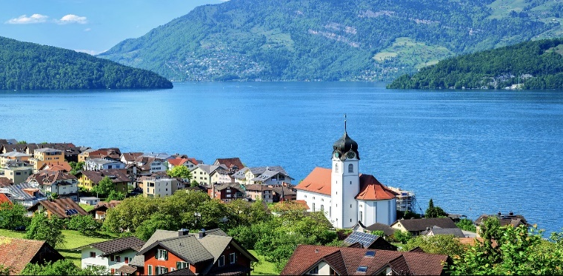
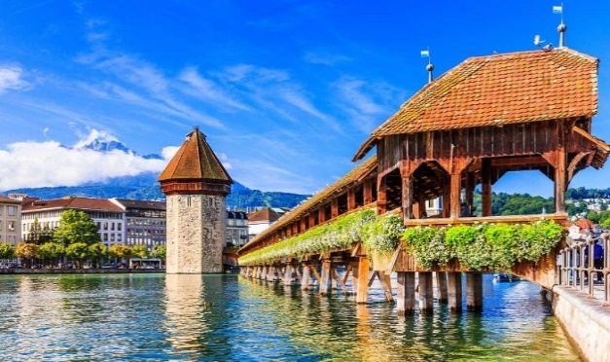
- Đoàn có thời gian mua sắm tại trung tâm đồng hồ Bucherer
Tối: Ăn tối tại nhà hàng địa phương. Nghỉ ngơi ở khách sạn Lucerne.
NGÀY 7: LUCERNE – 36KM – ENGELBERG – 85 KM – INTERLAKEN – 150KM - BASEL | ĂN 3 BỮA
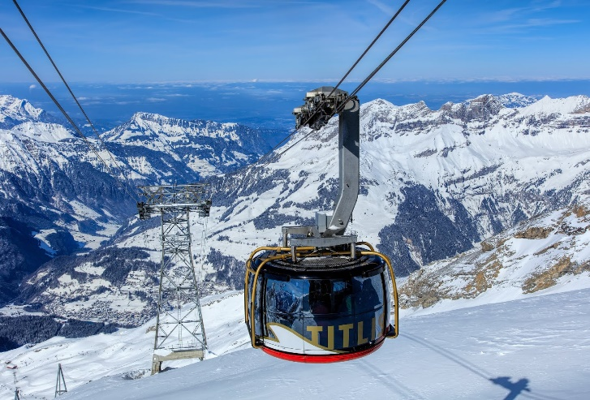
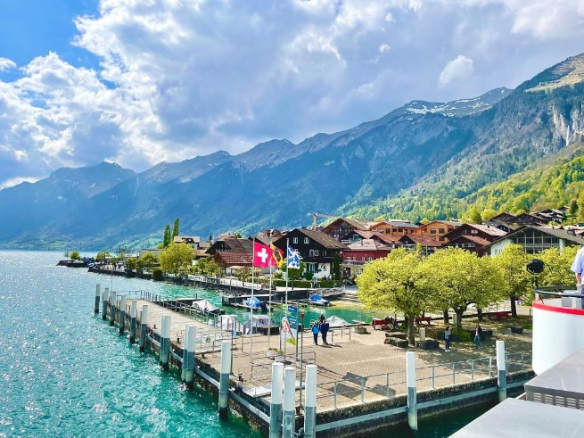
Sáng: Sau khi ăn sáng tại khách sạn, xe đón đoàn di chuyển tới Engelberg. Thành phố này còn được biết đến với biệt danh “Thiên đường của các thiên thần” (dịch từ nghĩa tiếng Đức của tên gọi Engelberg), vì vẻ đẹp thanh bình và khung cảnh ngoạn mục của ngôi làng trên núi này. Trải nghiệm cáp treo lên đỉnh Titlis (chưa bao gồm vé), nơi bạn được chiêm ngưỡng khung cảnh ngoạn mục của dãy Alps.
Trưa: Đoàn ăn trưa tại nhà hàng địa phương.
Chiều: Sau bữa trưa, đoàn di chuyển đến Interlaken. Đến nơi, đoàn tham quan:
- Công viên Hohematte: một địa điểm tuyệt vời với tầm nhìn ngoạn mục ra dãy núi Alps của Thụy Sĩ. Công viên có bãi cỏ được chăm sóc tốt, tầm nhìn toàn cảnh ra Jungfrau và khiến nơi đây trở nên hoàn hảo cho các buổi dã ngoại, đi dạo nhàn nhã và nhiều khu vực đẹp như tranh vẽ đáng nhớ. Cho dù bạn là người yêu thiên nhiên hay chỉ đơn giản là tìm kiếm một nơi nghỉ ngơi yên bình, đây là nơi nhất định phải ghé thăm nếu bạn đang ở Thụy Sĩ. Thêm vào đó, có rất nhiều quán cà phê và cửa hàng nằm ở vị trí thuận tiện để ăn nhanh hoặc mua quà lưu niệm.
- Tượng của đạo diễn phim Bollywood Yash Chopra: Bức tượng được dựng nên để tưởng nhớ đạo diễn phim Bollywood thành công, người được bổ nhiệm làm Đại sứ của Interlaken vào năm 2011.
Đoàn khởi hành về Basel (Thụy Sĩ)
Tối: Ăn tối tại nhà hàng địa phương. Nghỉ ngơi ở khách sạn.

NGÀY 8: BASEL – 352 KM – TROYES – 178 KM – PARIS | ĂN 3 BỮA
Sáng: Sau khi ăn sáng tại khách sạn, xe đón đoàn di chuyển tới Troyes, một thành phố lịch sử nằm ở miền trung nước Pháp, thuộc vùng Grand Est.
Trưa: Đoàn dùng bữa trưa tại nhà hàng. Sau đó tham quan thành phố Troyes:
- Cathédrale Saint-Pierre Saint-Paul, một trong những nhà thờ đẹp nhất ở Pháp với kiến trúc Gothic ấn tượng. Được biết đến với những cửa sổ kính màu rực rỡ, bạn sẽ được chiêm ngưỡng những tác phẩm nghệ thuật mang đậm dấu ấn lịch sử và tôn giáo.
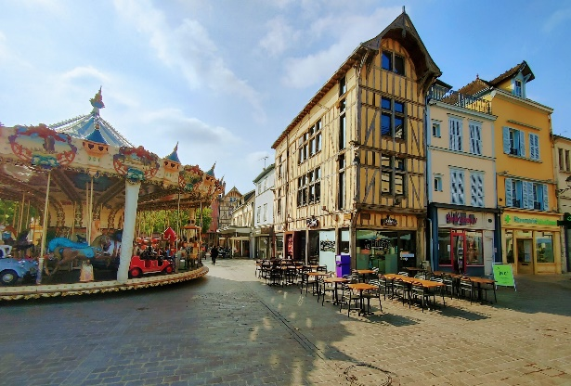
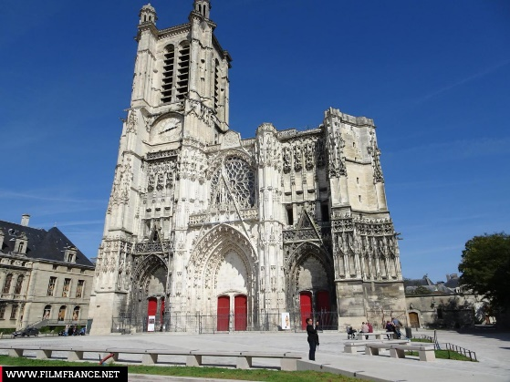
- Khu phố cổ Troyes
Chiều: Xe đưa đoàn di chuyển tới Paris – thủ đô nước Pháp.
Tối: Đoàn ăn tối tại nhà hàng địa phương. Sau bữa tối, xe đưa đoàn về khách sạn nghỉ ngơi.
Đoàn nghỉ đêm tại Paris.
NGÀY 9: PARIS | ĂN 3 BỮA
Sáng: Sau khi ăn sáng tại khách sạn, xe đón đoàn đi tham quan thành phố Paris – Kinh đô ánh sáng của châu Âu:
- Tháp Eiffel - biểu tượng không thể bỏ qua của Paris. Tận hưởng khung cảnh toàn thành phố từ đỉnh tháp và lưu giữ những khoảnh khắc đáng nhớ.
- Arc de Triomphe: biểu tượng chiến thắng nổi tiếng của Pháp. Từ đỉnh của công trình, bạn có thể chiêm ngưỡng đại lộ Champs-Elysees trải dài lộng lẫy.
- Đại lộ Thiên Đàng Champs-Elysees: con đường sang trọng với hàng loạt cửa hàng cao cấp, nhà hàng và quán cà phê. Tiếp đó, ghé thăm Place de la Concorde, nơi từng chứng kiến nhiều sự kiện lịch sử của Paris.
Trưa: Đoàn dùng bữa trưa tại nhà hàng. Sau đó tiếp tục tham quan thành phố:
- Bảo tàng Louvre - nơi trưng bày hàng ngàn tác phẩm nghệ thuật, trong đó nổi bật nhất là bức tranh Mona Lisa và tượng thần Vệ Nữ Milo.
- Mua sắm tại trung tâm Lafayette
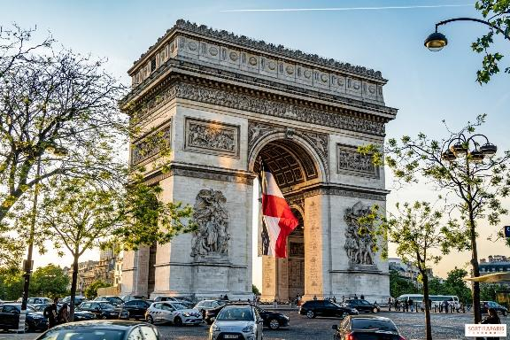
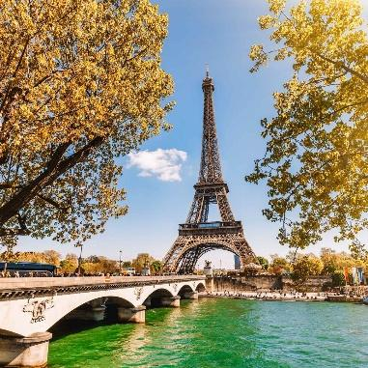
- Du thuyền sông Seine: Kết thúc ngày với chuyến du thuyền trên sông Seine (đã bao gồm vé), chiêm ngưỡng Paris lung linh ánh đèn khi hoàng hôn buông xuống, và cảm nhận vẻ lãng mạn của thành phố từ một góc nhìn hoàn toàn khác.
Tối: Đoàn ăn tối tại nhà hàng địa phương. Sau bữa tối, xe đưa đoàn về khách sạn nghỉ ngơi.
Đoàn nghỉ đêm tại Paris.
NGÀY 10: PARIS – HÀ NỘI | ĂN SÁNG
Sáng: Ăn sáng tại khách sạn, trả phòng. Xe đưa đoàn đi ra sân bay CDG để đáp chuyến bay về Việt Nam.
Chuyến bay dự kiến: VN 18T CDGHAN 1400 0625

NGÀY 11: HÀ NỘI
06:25: Giờ địa phương: Máy bay hạ cánh xuống sân bay Nội Bài, xe đón Quý khách tại sân bay đưa về điểm tập kết ban đầu.
Giá tour bao gồm:
- Vé máy bay chặng Hà Nội – MILAN // PARIS – Hà Nội
- Thuế sân bay + phí an ninh + phụ phí nhiên liệu
- 8 đêm nghỉ tại khách sạn tiêu chuẩn 3 – 4 sao: 2 người lớn/phòng, lẻ nam/nữ ở phòng 3
- Vận chuyển bằng các phương tiện như đề cập trong phần ghi chú. Lái xe làm việc 12h/ngày
- Hướng dẫn viên tiếng Việt suốt tuyến bên Châu Âu
- Các bữa ăn theo chương trình 15 – 25Eu/bữa
- Vé thắng cảnh (cửa 1) tại các điểm du lịch
- Du thuyền sông Seine
- Làng Chài Cinque Terre
- Đi thuyền gondola ở Venice
- Tặng bữa ăn thưởng thức đặc sản Pháp: Gan ngỗng, rượu vang
- Lệ phí visa + dịch hồ sơ: 6.000.000 VND (sau khi phỏng vấn sẽ không hoàn trả lại với bất cứ lí do gì)
- Bảo hiểm du lịch trọn gói mức đền bù tối đa: 50.000 USD/ trường hợp, bảo hiểm covid
Giá tour không bao gồm:
- Hộ chiếu còn hạn trên 6 tháng tính tới ngày khởi hành
- Phí hành lý quá cước
- Phụ phí sử dụng phòng đơn
- Phụ thu đối với khách nước ngoài đi du lịch từ Việt Nam
- Phí visa điểm đến dành cho khách nước ngoài đi du lịch từ Việt Nam (nếu có)
- TIP cho HDV và lái xe địa phương: 88 Euro/khách
- Đồ uống trong bữa ăn
- Chi phí cá nhân như điện thoại, giặt là khách sạn hoặc chi phí khác ngoài chương trình
- Tiền khuân vác hành lý của tài xế hoặc nhân viên gác cửa khách sạn
- Chi phí trả cho HDV và tài xế phục vụ (nếu có yêu cầu ngoài giờ)
- Phương tiện vận chuyển ngoài giờ VÀ NHỮNG CHI PHÍ THẮNG CẢNH KHÔNG ĐƯỢC NHẮC ĐẾN TRONG PHẦN BAO GỒM
LƯU Ý:
- Lịch trình có thể thay đổi để phù hợp với tình hình di chuyển thực tế nhưng vẫn đảm bảo đủ các điểm tham quan và đêm khách sạn.
- Giá áp dụng theo tỷ giá EURO khoảng 28.500 vnđ/ 1 EUR. Nếu tỷ giá có biến động, phía công ty du lịch sẽ điều chỉnh tỷ giá giảm hoặc tăng theo tình hình thực tế.
CHÚC QUÝ KHÁCH CÓ CHUYẾN THAM QUAN ĐẦY THÚ VỊ VÀ BỔ ÍCH!

